Муниципальное бюджетное дошкольное образовательное учреждение детский сад компенсирующего вида «Ивушка» г.Цимлянска

Паспорт старшей группы

Воспитатели:
Самохина О.В.
Новикова А.Ф

Материально-техническое обеспечение и оснащенность образовательного процесса
(старшая группа)

Групповое помещение:
детские стенки и пристенные шкафы, тумбы, столы и стулья в соответствии с ростовыми показателями и количеством детей, дидактические столы.

Экологический уголок (фото 1,2):
- уголок природы;
-цветы;
-схема ухода за комнатными растениями;
- календарь природы (погоды);
- рассада;
- план наблюдений за посадками.

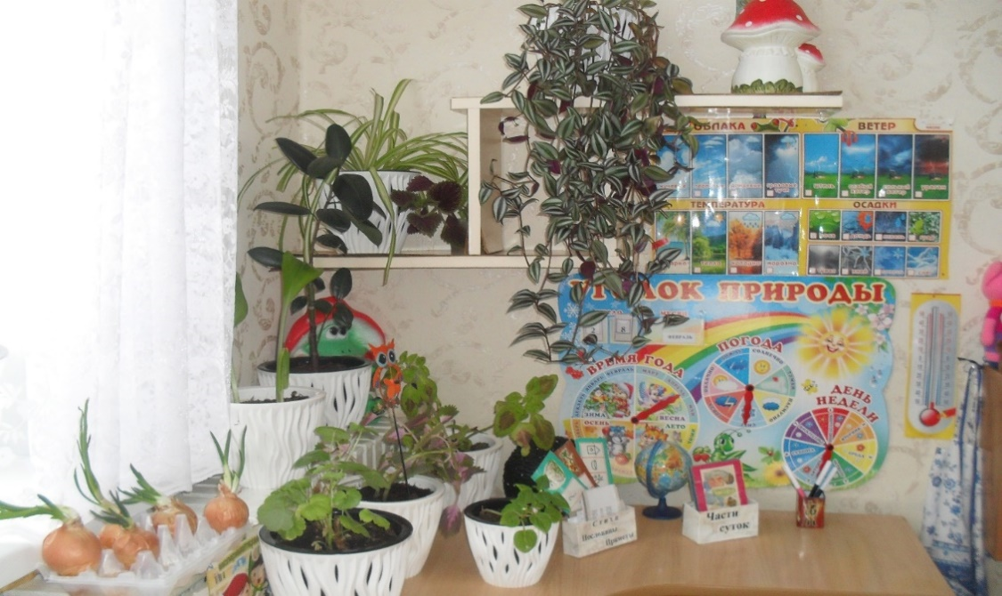
Фото -1

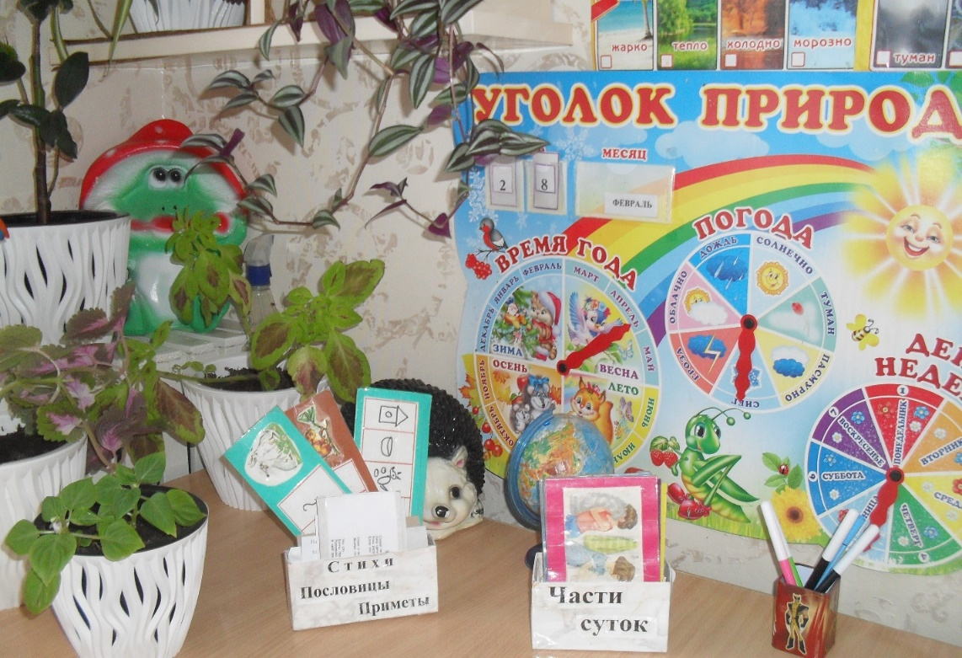
Фото -2

Уголок экспериментов (фото 3):
-природный материал;
-весы;
-мерные емкости;
-лупы.

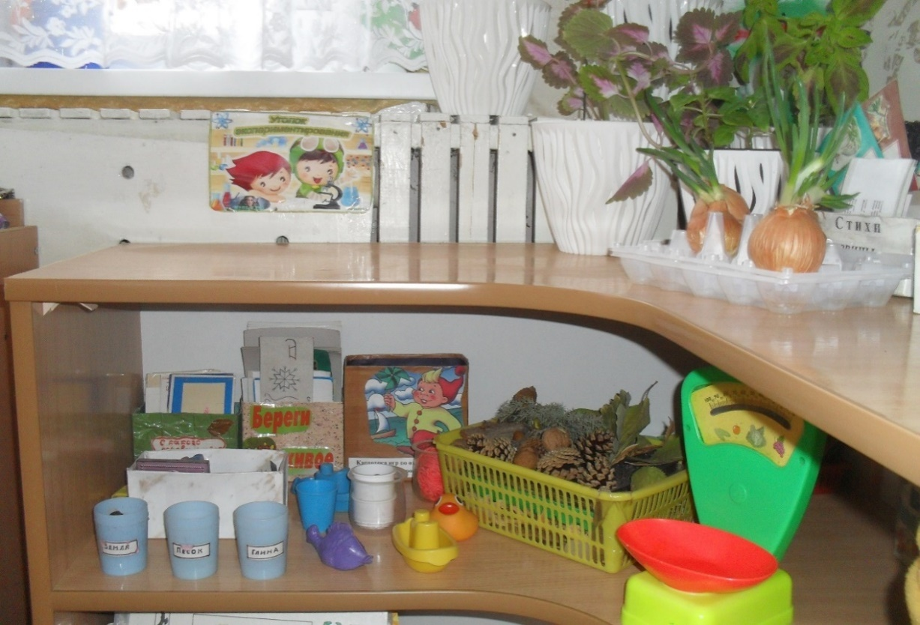
Фото -3

Театрализованно-музыкальный (фото 4,5):
-настольный театр;
-пальчиковый театр;
-кукольный театр;
-детские музыкальные инструменты;
-костюмы театрализованные;
-шапочки-маски;
-ширма настольная.

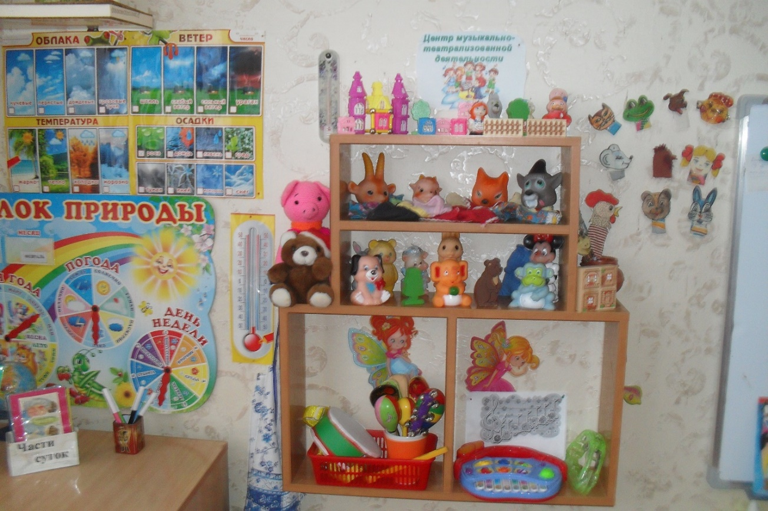
Фото-4
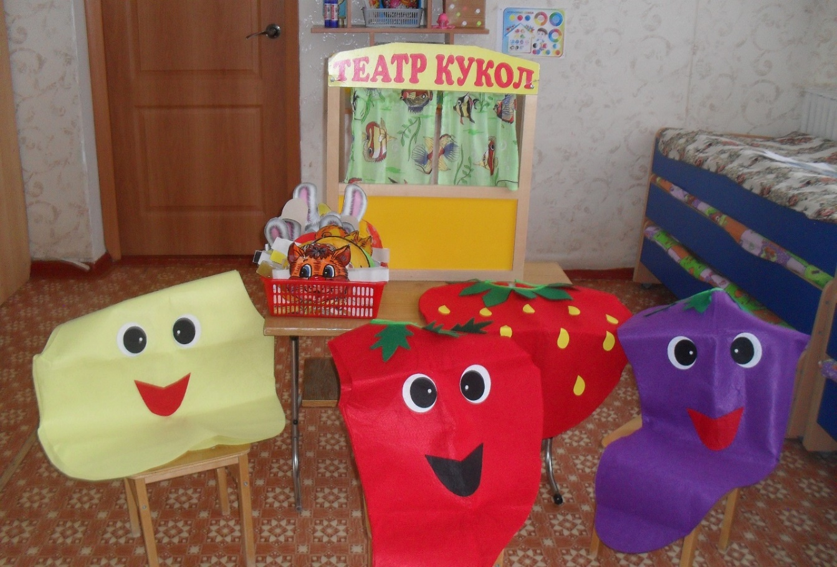
Фото-5

ИЗО деятельность (фото 6):
-канцелярские принадлежности;
-бумага для рисования;
-альбомы;
-раскраски;
- яркие картинки на основные цвета и их оттенки;
-трафареты;
- иллюстрации с различными видами изобразительного искусства.
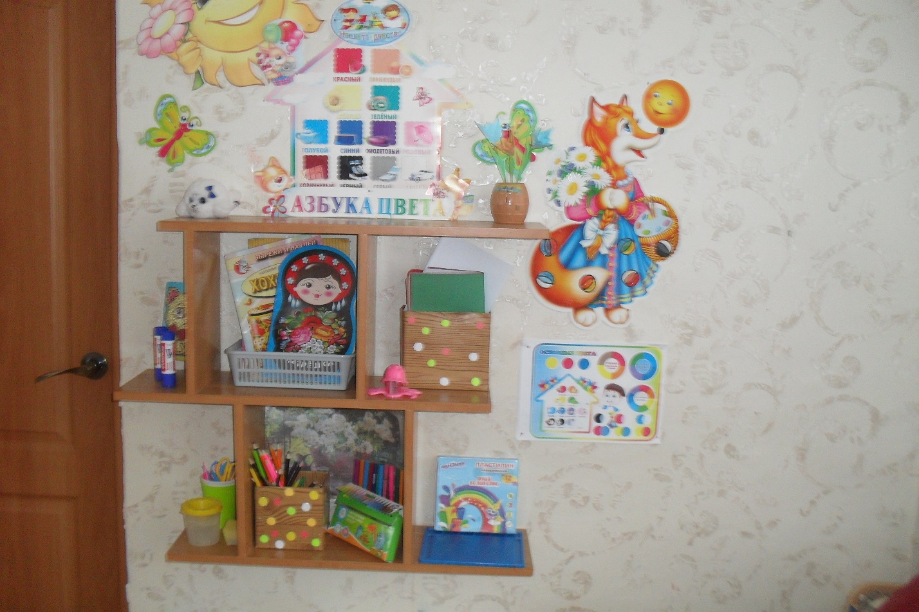
Фото-6

Речевой уголок (фото 7,8,9):
-речевые дидактические игры;
-игры на развитие мелкой моторики;
- схемы, мнемотаблицы, пальчиковые гимнастики;
- игры с правилами по образовательным областям;
-материал для дыхательной гимнастики;
- картинки по лексическим темам;
- панно для мелкой моторики.
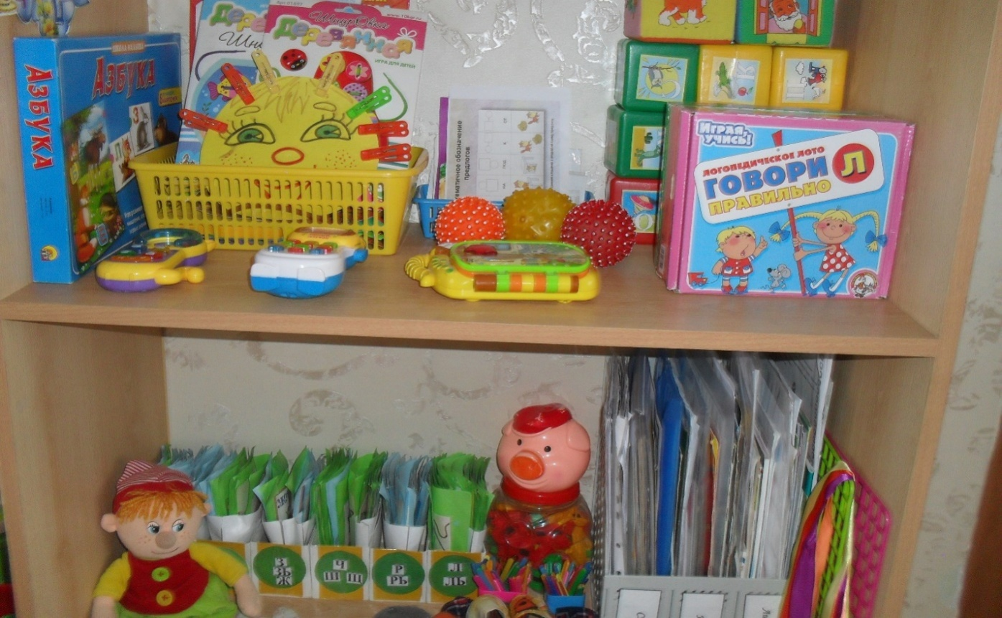
Фото - 7
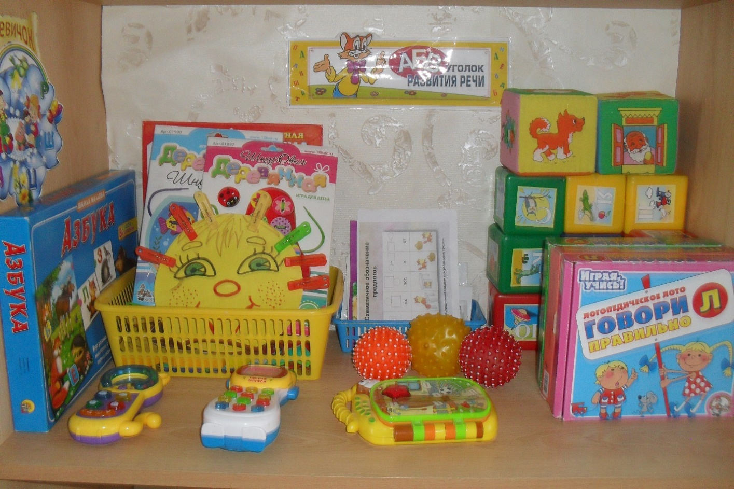
Фото - 8
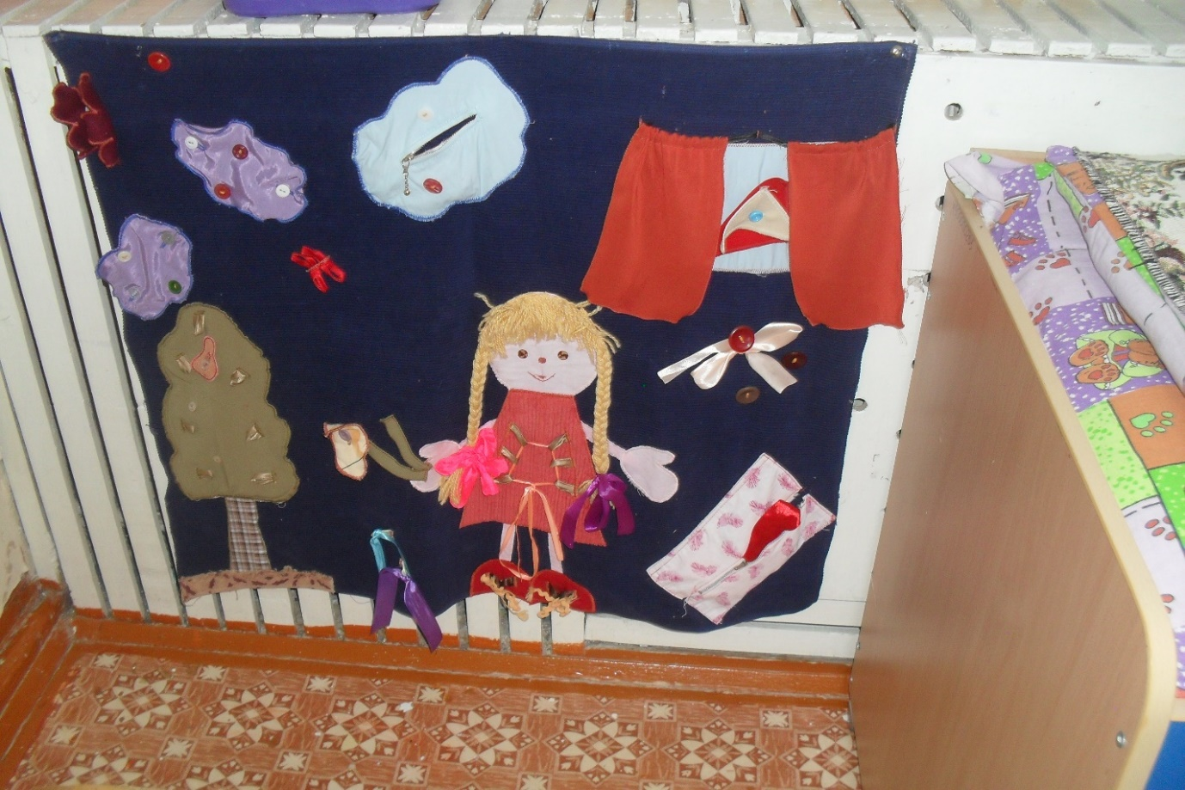
Фото - 9

Уголок ПДД (фото 10,11):
-дидактические игры;
-знаки;
-плакаты.
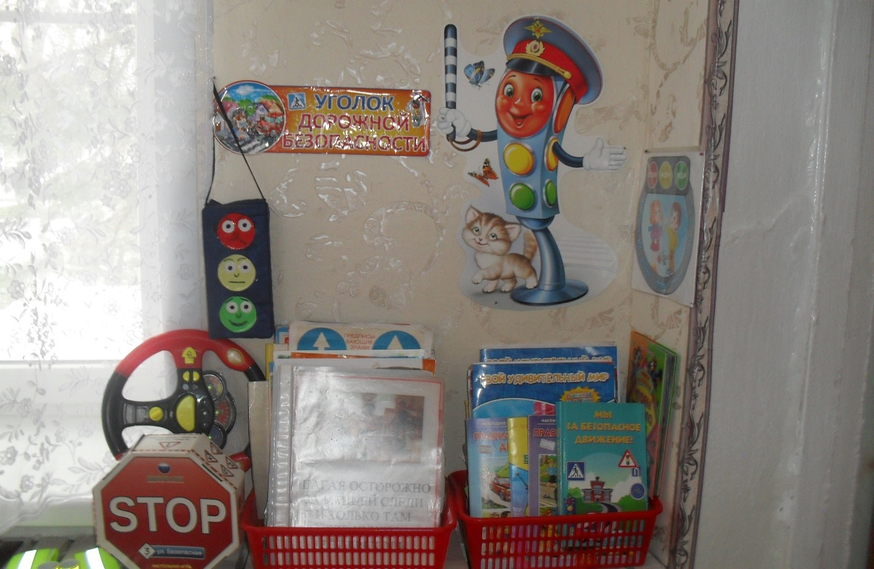
Фото - 10
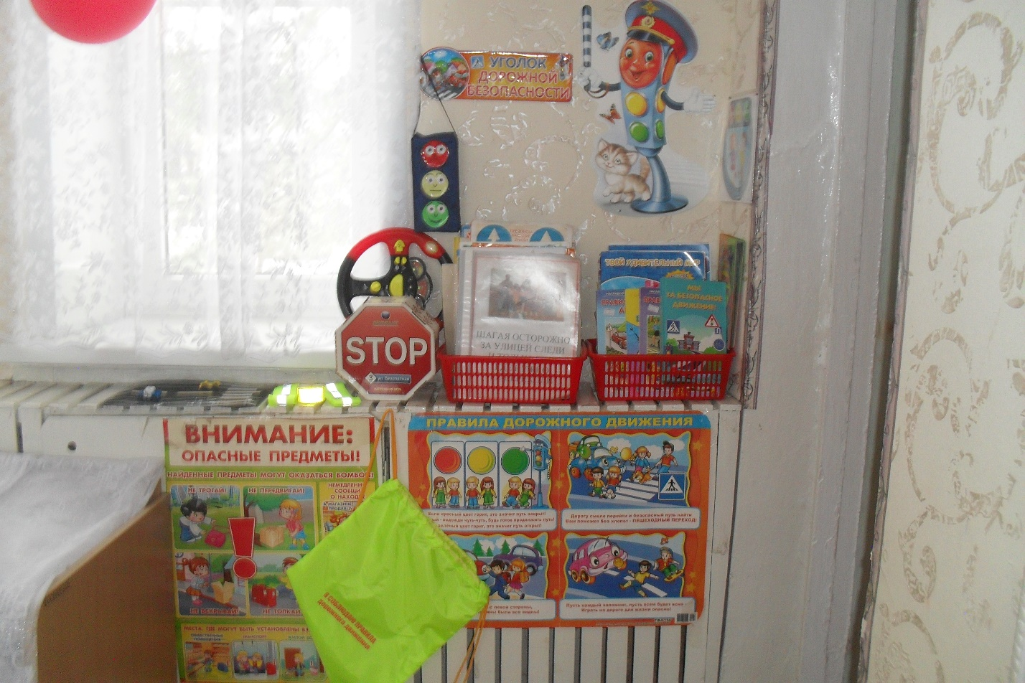
Фото - 11
Математический уголок (фото 12,13):
-схемы;
-игры дидактические ;
-счеты.
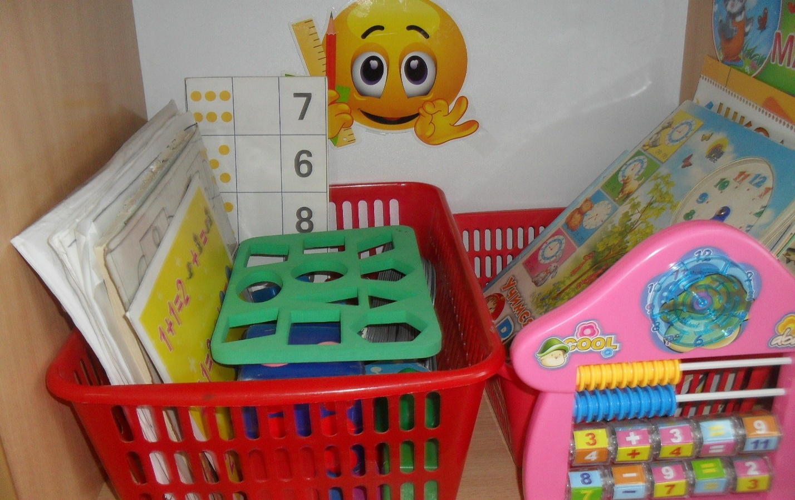
Фото - 12

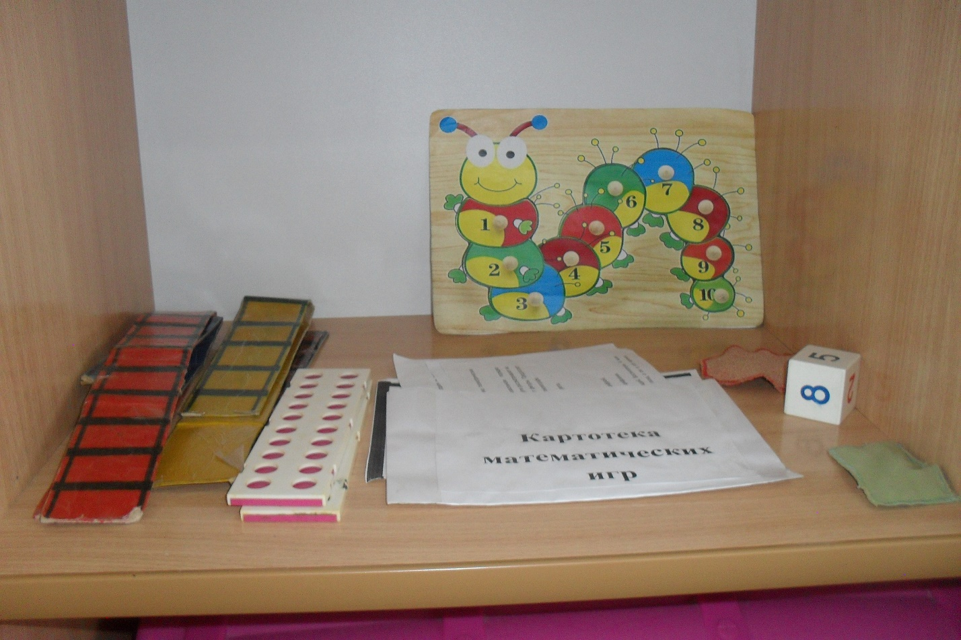
Фото - 13

Книжный уголок (фото 14):
-стихи;
-рассказы;
-сказки;
-пословицы;
-иллюстративный материал;
-поговорки.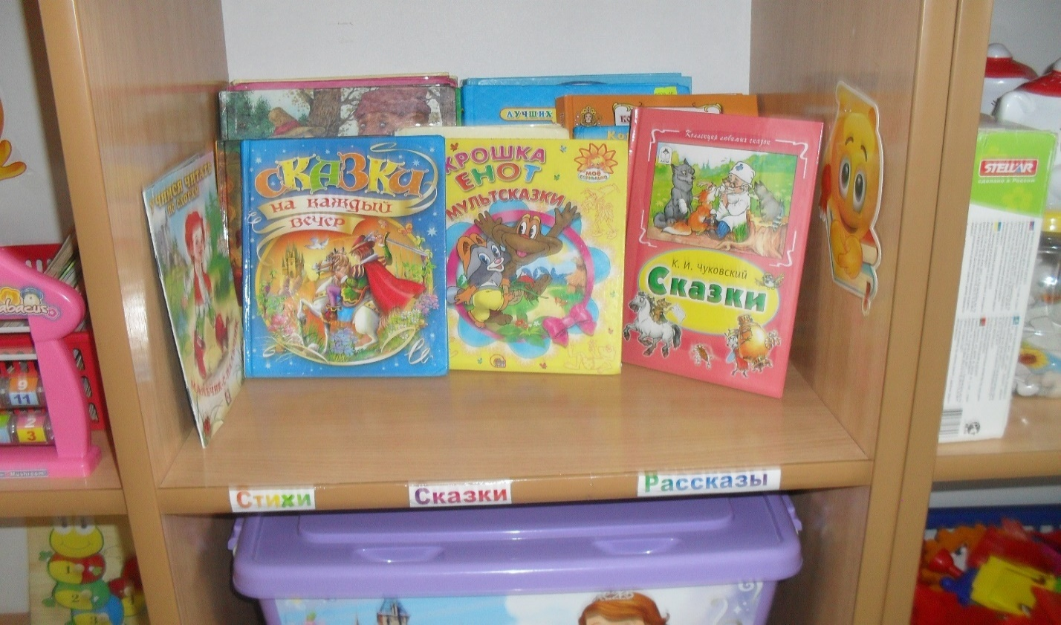
Фото - 14

Уголок для сюжетно-ролевых игр (фото 15,16,17):
-игровая кукольная мебель;
-дидактические игры;
-развивающие игры;
-атрибуты для сюжетно- ролевой игры;
-пазлы.

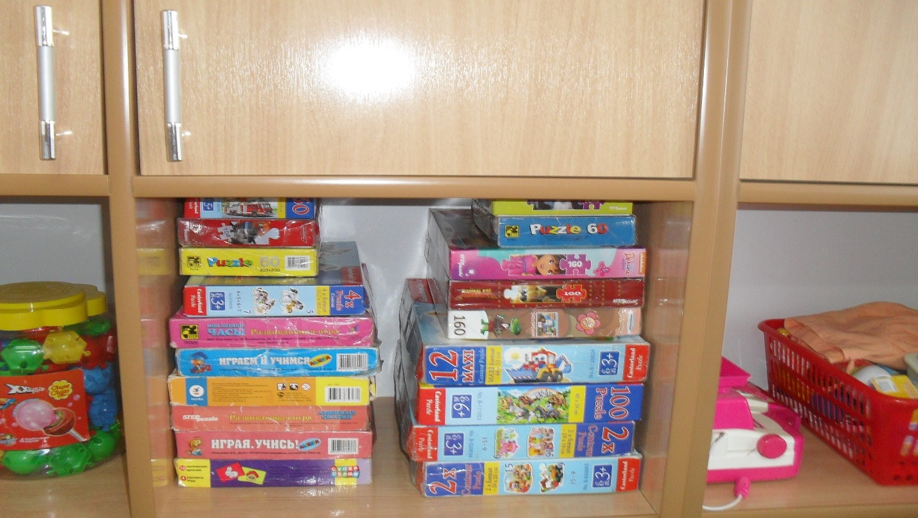
Фото - 15

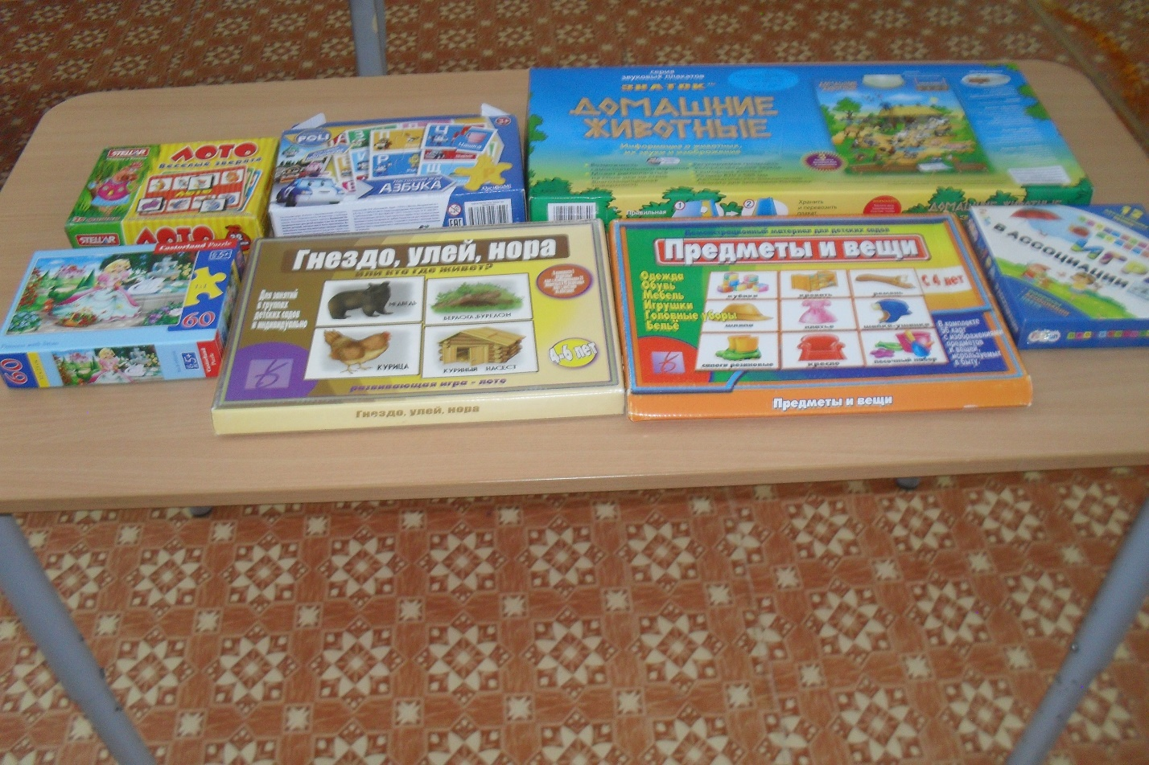
Фото - 16
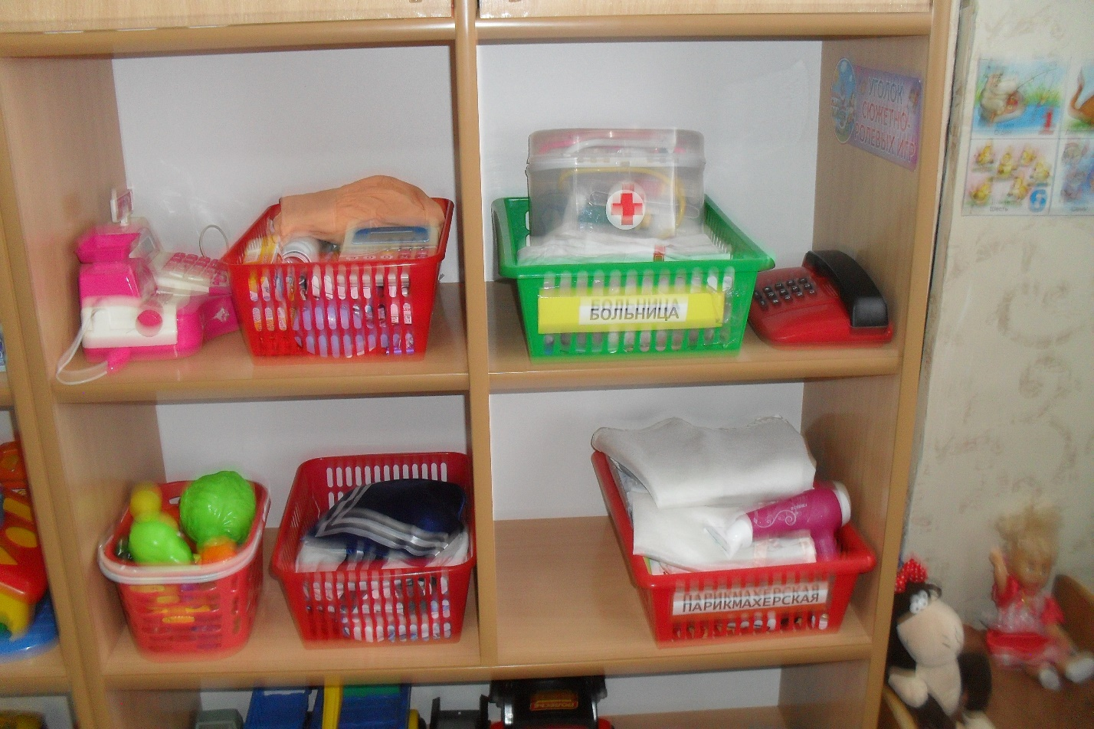
Фото - 17

Уголок конструирования (фото 18,19) :
-конструктор моделирующий;
-конструктор магнитный, конструирующий;
-схемы последовательного построения.
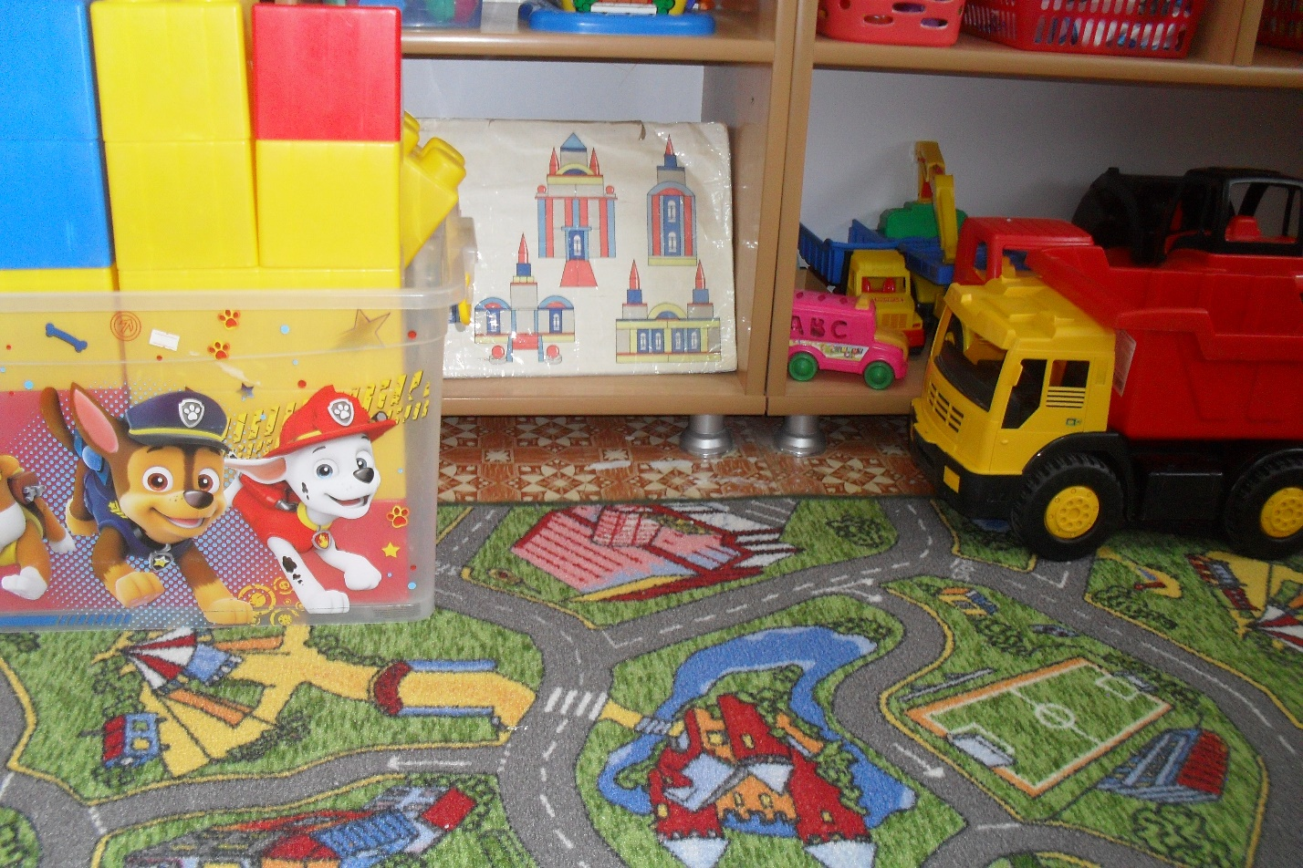
Фото - 18
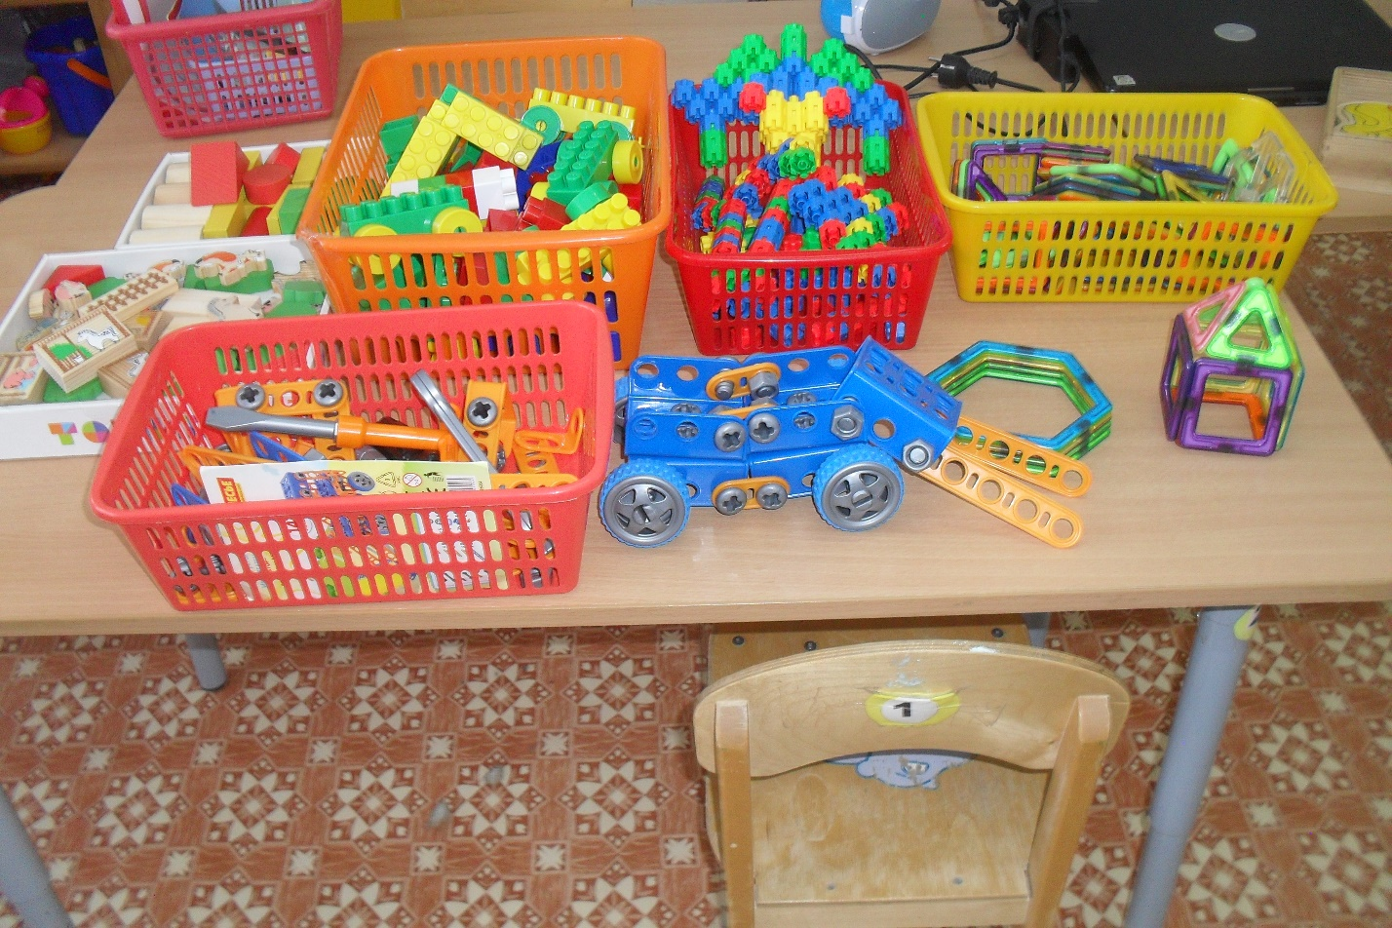
Фото - 19

Уголок дежурства (фото 20,21):
-схема дежурства;
-фартуки, колпачки.
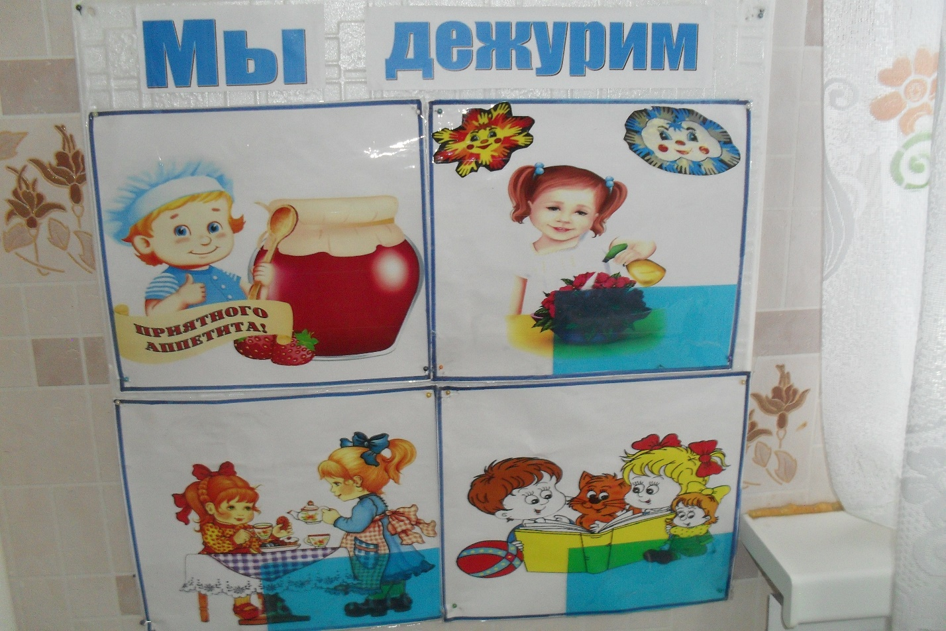
Фото - 20

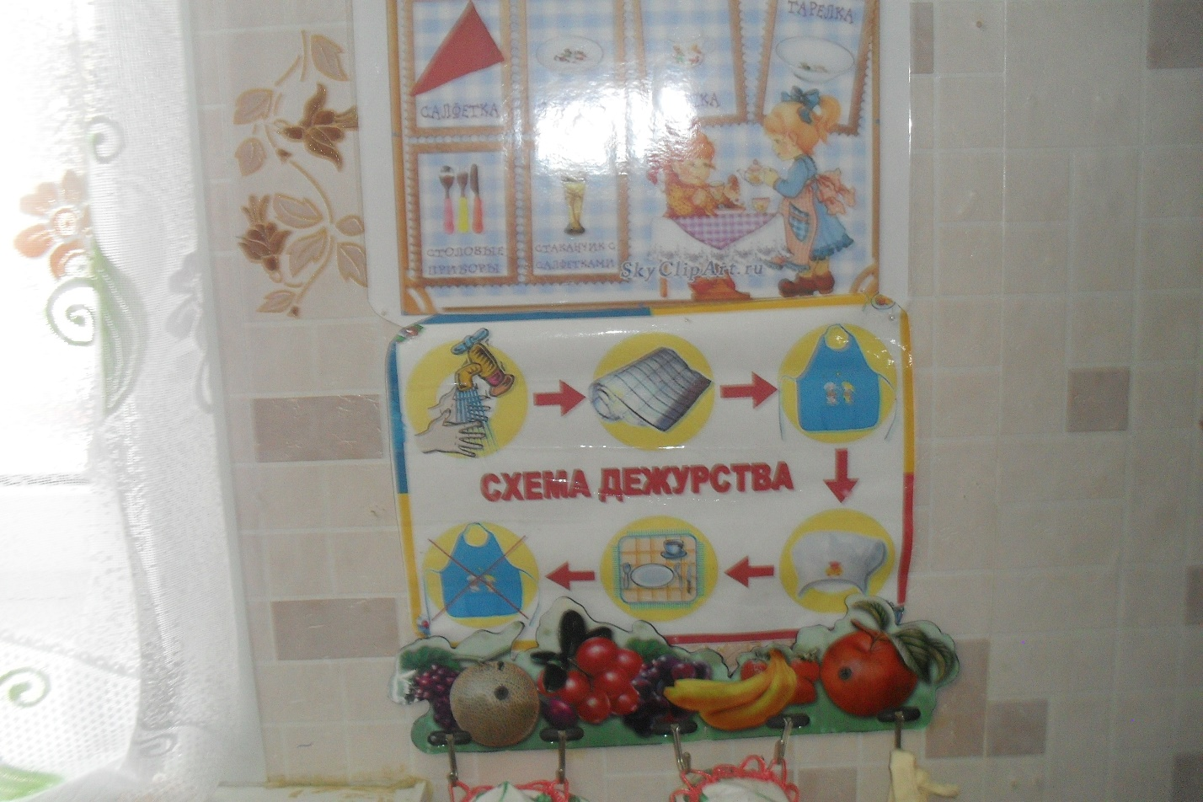
Фото - 21

Уголок для родителей (фото 22):
-актуальная информация для родителей.
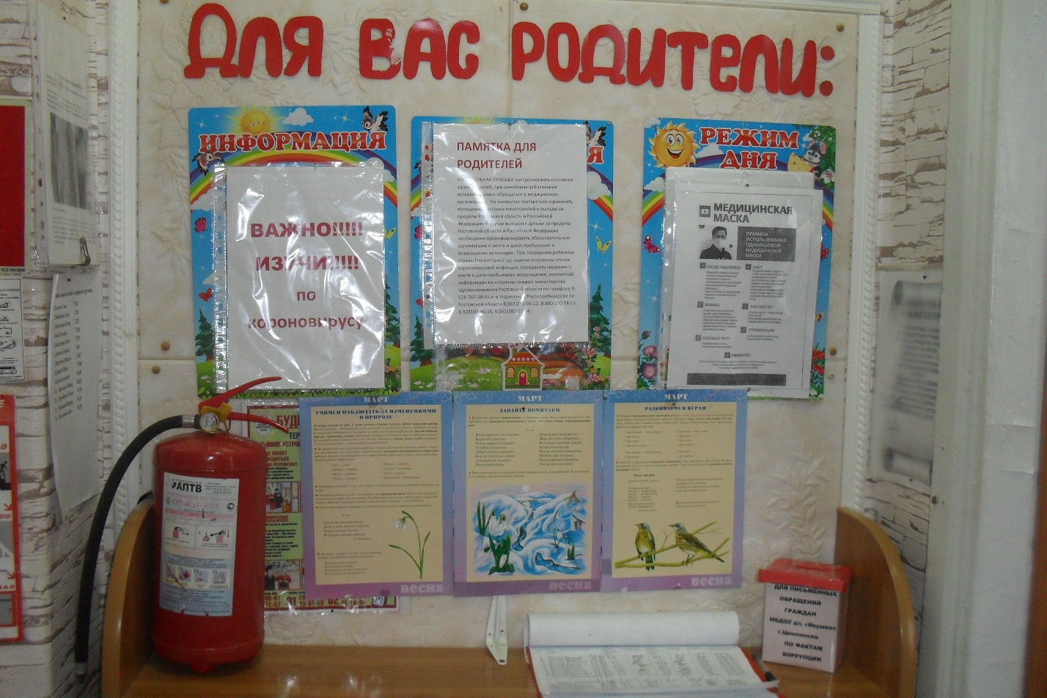
Фото - 22
Уголок творчества (фото 23):
-творческие работы детей;
- место для хранения и выставки детских рисунков.
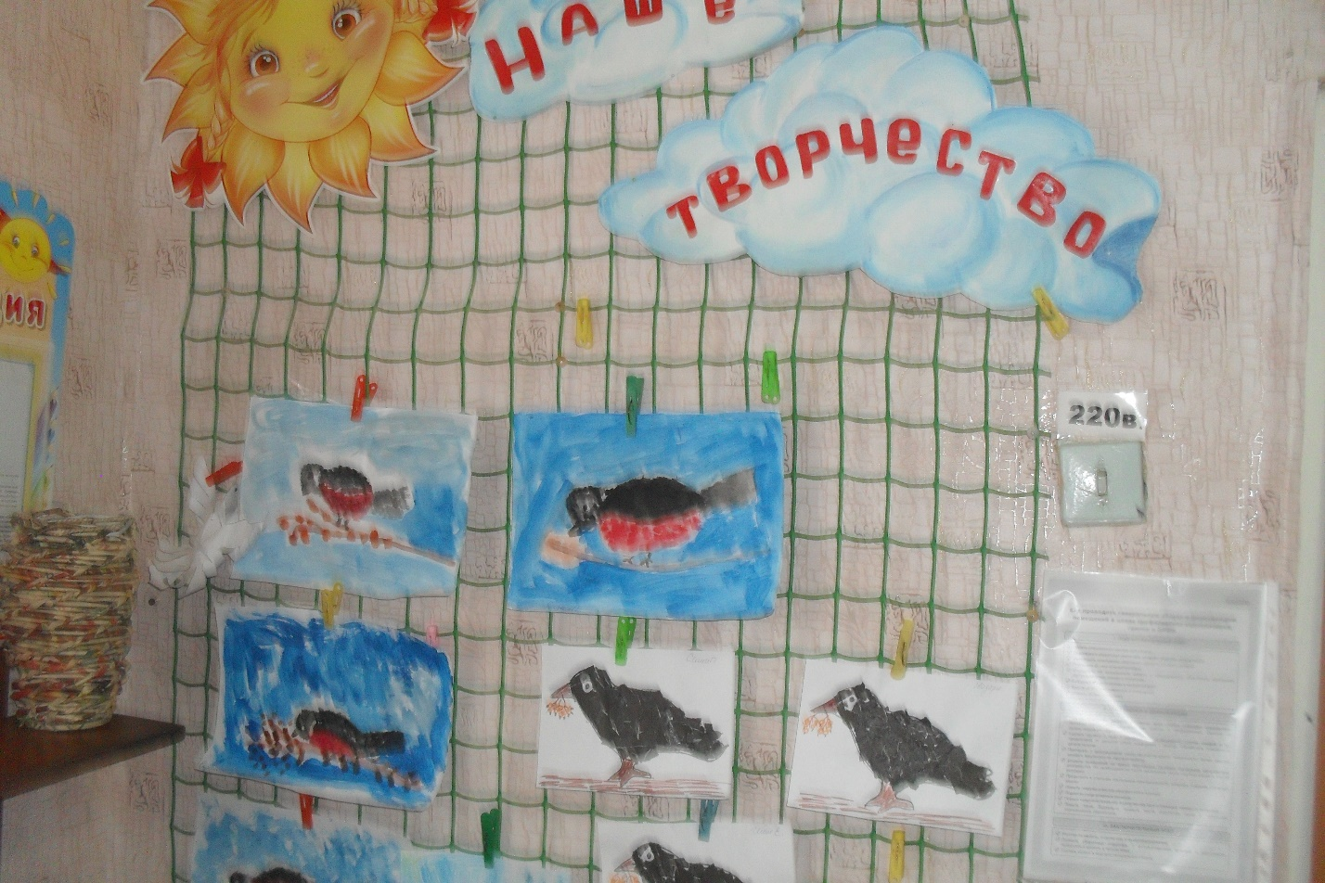
Фото – 23

Уголок физического развития (фото 24):
-физинвентарь (кегели, мячи,скакалки,обручи, косички для упражнений, мешочки для метания).
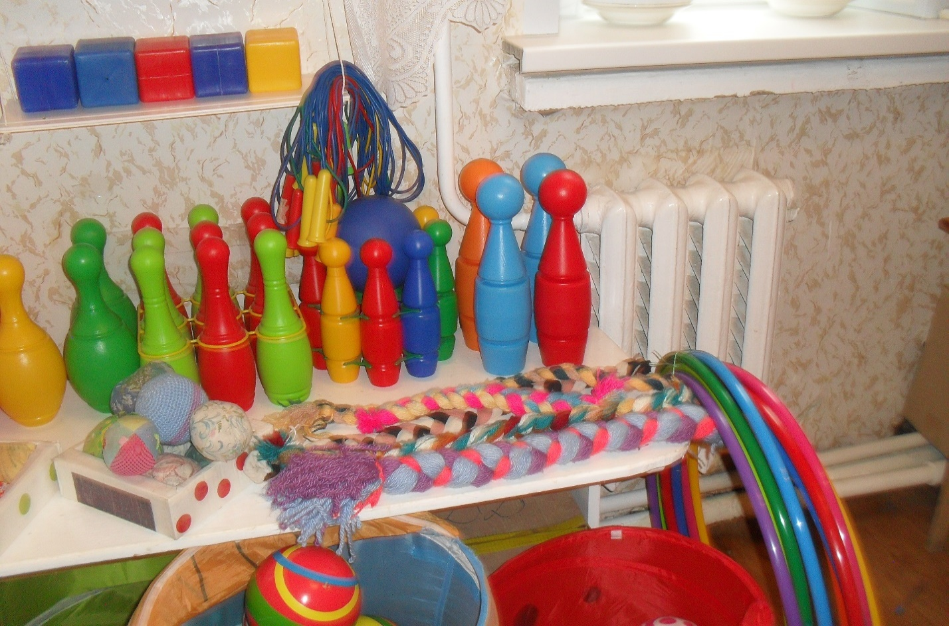
Фото - 24

